Рождественскую сказку «Спящая красавица» покажут на сцене ДКиС «Воскресенское»
15.01.2025
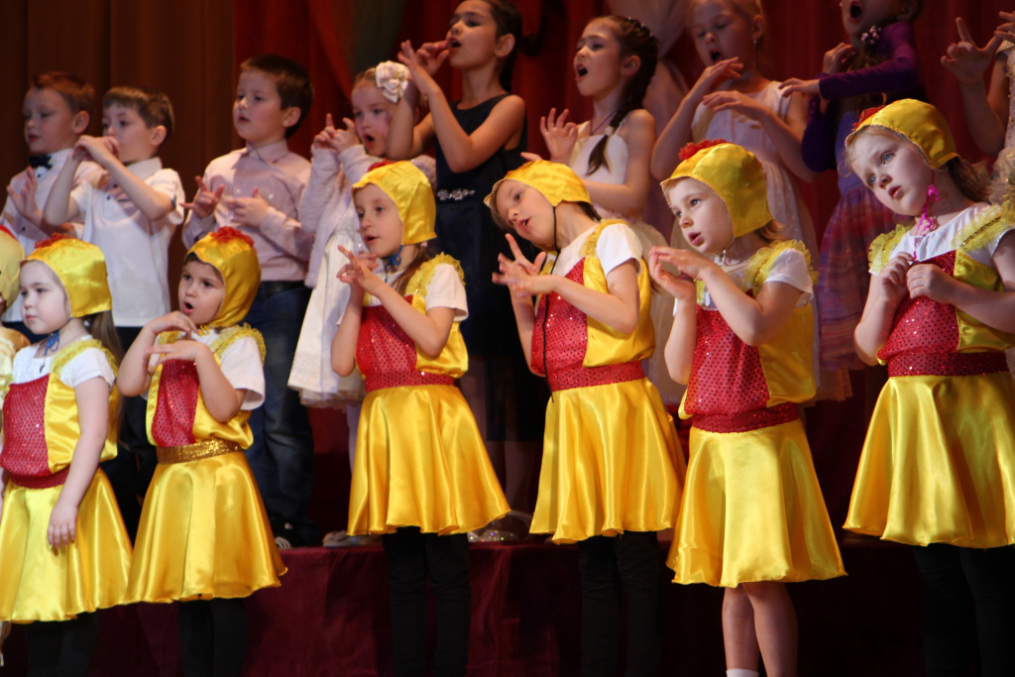
15.01.2025
Артисты Дома культуры и спорта «Воскресенское» имени Загира Гасанова совместно с учениками Воскресной школы имени Цесаревича Алексия храма Воскресение Христова покажут рождественскую сказку «Спящая красавица» 17 января.
В постановке примут участие юные таланты от 7 лет и старше. В программу будут включены хореографические номера по мотивам балета композитора Петра Чайковского «Спящая красавица» от студии «Кабриоль». Ее руководителем является Анна Супруненко.
Также зрители увидят танцевальные номера, которые подготовили артисты хореографической студии «Воскресенское» под руководством Ольги Алимовой, рассказали в Telegram-канале ДКиС «Воскресенское».
Начало творческого вечера запланировано на 18:00. Посмотреть детскую сказку на безвозмездной основе можно по адресу: поселок Воскресенское, дом №13А.

Адрес страницы: http://kommynarka.mos.ru/presscenter/news/detail/12759820.html
Управа района Коммунарка города Москвы

